Merveilleux au marron
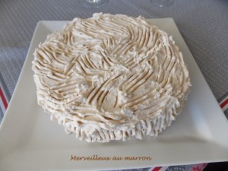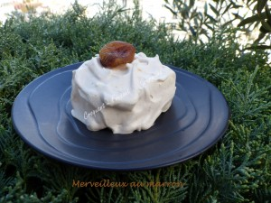
Pour 1 gros Merveilleux au marron
ou 6 petits Merveilleux au marron
Les disques de meringue :
- 3 blancs d'œufs
- 100 g de sucre en poudre
- 70 g de sucre glace
- 1 càc de Maïzena ®
- ½ càc de poudre de vanille
La Garniture :
- 500 ml de crème fleurette très froide
- 250 g de crème de marron
- 2 càs de rhum
- ½ càc de poudre de vanille
- Brisures de marrons glacés (facultatif)
- Marrons glacés pour la finition (facultatif)
1 cercle à gâteau de 20 cm de diamètre
ou un cadre de 8 cm de côté pour les individuels.
La plaque du four tapissée de papier cuisson.
Préchauffage du four à 110°C ou 120°C

Les disques de meringue :
À préparer la veille ou même plusieurs jours à l'avance et à conserver dans ce cas dans une boîte à biscuits, fermée.
Mélanger le sucre en poudre et la vanille.
Mélanger le sucre glace et la Maïzena ®.
Monter les blancs en neige ferme en incorporant petit à petit le sucre en poudre vanillé.
Lorsque la masse est bien ferme, incorporer le sucre glace.
La meringue doit être ferme et brillante et former un bec d'oiseau lorsqu'on soulève le fouet.
Étaler la meringue sur la plaque du four en 2 disques de 20 cm de diamètre ou 12 carrés de 8 cm de côté.
Enfourner pour 20 minutes
Baisser la température du four à 90°C ou 100°C
Laisser le four chauffer encore pendant 1 h 45.
Les meringues sont sèches et nacrées.
Ouvrir et refermer immédiatement la porte du four et laisser sécher pendant plusieurs heures.
Lorsque les meringues sont bien sèches, les détacher délicatement du papier cuisson.
La garniture :
Mélanger la poudre de vanille dans le rhum.
Monter au fouet la crème très froide jusqu'à la consistance mousse à raser.
Ajouter le rhum vanillé et fouetter encore quelques secondes pour l'incorporer.
Incorporer ensuite la crème de marron, délicatement à la spatule pour ne pas faire retomber la crème.
Le montage :
Poser un disque de meringue sur un carton (ou sur l'assiette de service si vous le servez le jour même).
Garnir avec la moitié de la crème aux marrons.
Parsemer éventuellement de quelques brisures de marrons glacés.
Déposer le second disque de meringue puis couvrir entièrement le gâteau de crème.
Vous pouvez le parsemer d'amandes effilées, j'ai préféré le laisser nature et simplement le strier à la fourchette.
Garnir de marrons glacés.
Remettre au frais pour 2 heures maximum si le Merveilleux au marron doit être servi le jour même.

